长沙环境保护职业技术学院2023年单招
体育特长生专业测试办法

一、男子篮球项目（总分100分）
1、定点投篮（15分）
测试方法：以篮圈中心投影点为中心，5.5米为半径画弧，考生在弧线外进行60秒钟自投自抢，投篮方式不限，投中次数分数和技术评定分数相加。每人测两次，记其中一次最佳成绩。

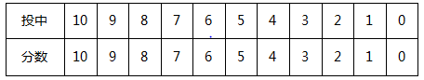
技评：

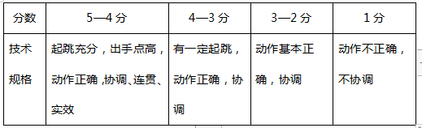
2、运球往返上篮（15分）
测试方法：由球场右侧边线中点开始，面向球篮以右手运球上篮，同时开始计时，球投中篮后，以右手运至左侧边线中点，然后折转换左手运球上篮，投中篮后，以左手运至右侧边线中点，再折转重复上述运球上篮过程一次，最后回到右侧边线中点的起点处停表。
要求：连续运球，不得远推运球上篮；必须投中后才能继续运球，投不中要继续再投，直到投中；上篮的手不加限制；不得有任何违例动作。

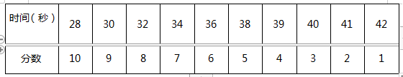
技评：
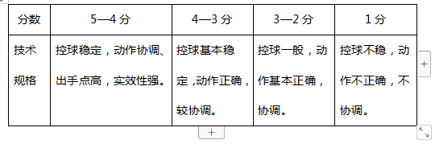
3、全场（或半场）比赛（70分）
测试方法：根据考生人数和实际情况，进行全场或半场的编队比赛，测验考生的技术和战术的运用能力，比赛时间以能够全部观察、了解每个考生的情况而定。如遇人数不足情况，可采用模拟方式测试考生实战能力。评定的内容有：
1.个人进攻能力：观察进攻技术运用的合理性和熟练程度。重点看投篮、突破和传球。
2.个人防守能力：观察个人防守、协同防守和防守能力。
3.战术意识：观察比赛中攻守转换意识、位置意识和个人战术行动的能力。
评分标准：
（1）较好地做到以上三项（60—70分）
（2）较好地做到以上两项（45—59分）
（3）较好地做到以上一项（30—44分）
（4）三项皆差（30分以下）

二、田径项目（总分100分）
测试方法：考生可以从以下开设的田径项目中任选一项参加考试。
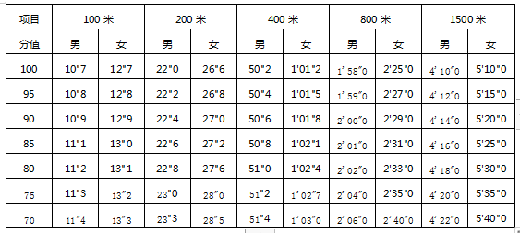
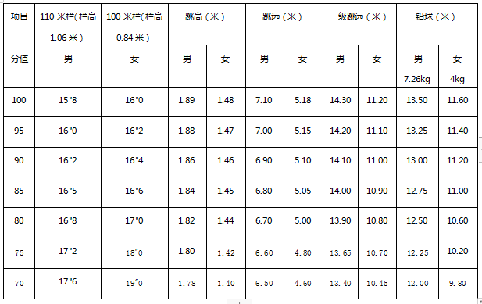
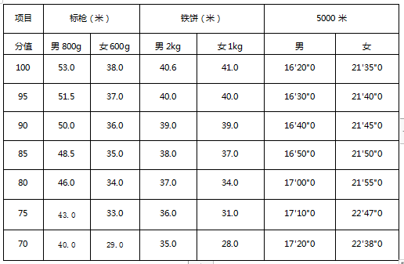
注：竞赛项目为手动计时

三、游泳项目（总分100分）
测试方法：考生可以从以下开设的游泳项目中任选一项参加考试
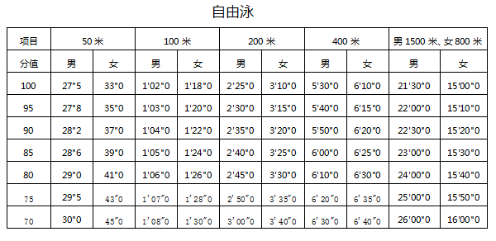

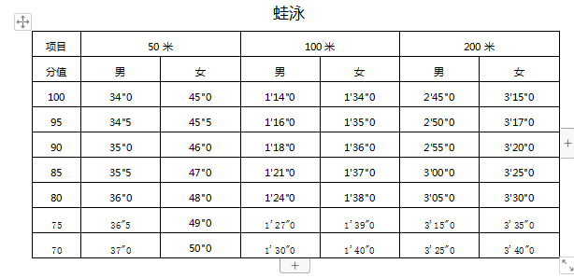
注：以上项目为手动计时
1.测试合格线（70分）
专业测试合格线为70分，未达到合格线不能以体育特长生身份录取。
2.测试时间和地点
测试时间：3月10日12:30-14:00
测试地点：篮球测试在体育馆，田径测试在田径场，游泳测试在上海城游泳馆。
备注：具体测试时间和地点最终以招生信息网公布为准。

